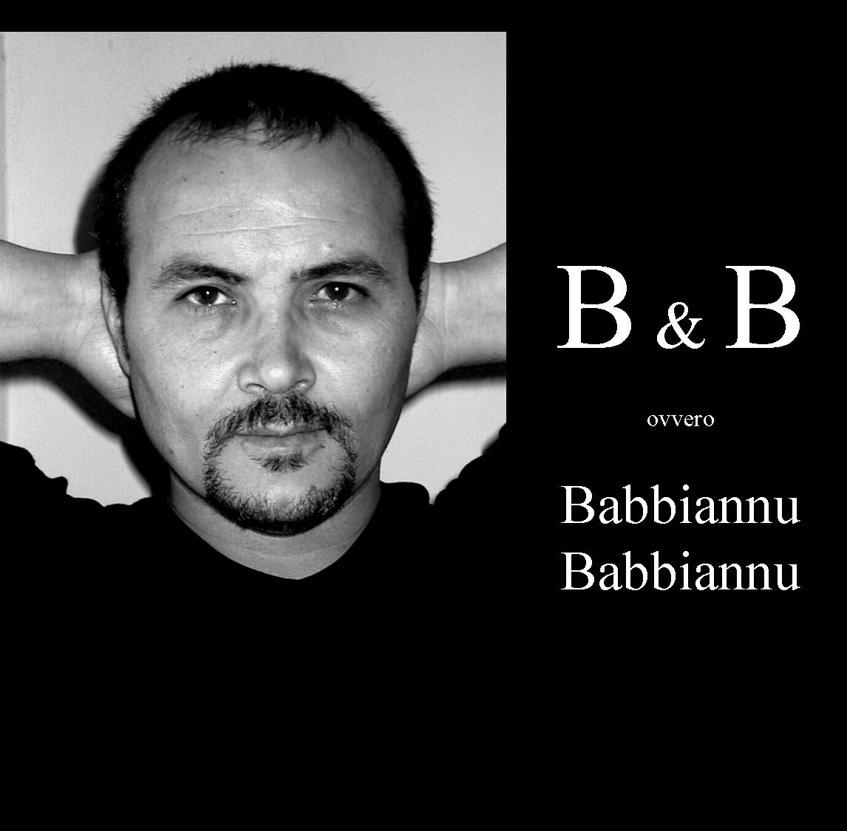
Apologie di Giovanni Volpe

Teatro

Bellissima Maria

di Roberto Cavosi
giovannivolpe@alice.it

Musica

Un Senso

di Vasco Rossi

Qual è il peggior tradimento? Quello della vita che ci inganna facendo della morte la sua amante da passeggio. Ogni tradimento è vissuto come un’ingiustizia, ma l’ingiustizia di sentirsi traditi dalla vita stessa è insopportabile.

Ho pensato e ripensato a questa frase tratta da Bellissima Maria di Cavosi che mi onoro di portare in scena qua e là per l’Italia da un po’ ed è strano che ciò sia successo per una battuta che recito da due anni ma che per la prima volta mi sento realmente sulla pelle.
La Salerno - Reggio Calabria dà molta possibilità di pensare, specie se poi non guidi, specie poi se non ti va tanto di cazzeggiare come al solito coi colleghi-amici e stranamente invece è quella battuta che torna e ritorna pur se non richiesta.
Eppure non mi sento tradito dalla vita, anzi ho una famiglia per la quale m’illumino d’immenso, vivo di ciò che mi piace e nonostante le inevitabili difficoltà che più o meno tutti ci tocca affrontare non posso non ritenermi quantomeno sereno e se apprensioni ho le lego al futuro dei miei figli e alla mia capacità di dar loro serenità.
E allora perché quella battuta torna con così tanta insistenza?
D’accordo non ho ancora pagato il canone RAI e malvolentieri quanto prima assolverò a questa incombenza ma mi pare eccessivo come causa e allora dov’è il problema?

Improvvisamente dall’autoradio della macchina partono le note di Un senso di Vasco Rossi. Gli amici-colleghi iniziano a cantare a squarciagola ed io m’inoltro in labirinti di risposte credendo di esserne venuto a capo: Cavosi con la sua battuta non si riferiva a me in quanto individuo ma alla specie e la conferma arriva da un'altra battuta dal mio personaggio detta un po’ più avanti in chiusura di primo tempo:

Il nostro debutto nella vita è così promettente: abbiamo sete e qualcuno ci disseta; abbiamo fame e dal capezzolo di nostra madre è pronto a schizzare fuori il latte. Veniamo su nel segno della giustizia, in quanto tutte le nostre richieste vengono puntualmente soddisfatte e proprio per questo ci sentiamo autorizzati a considerarle giuste.

Diavolo! Ho provato questo testo, dirigendolo anche, per quasi tre mesi, l’ho replicato una ventina di volte, poi improvvisamente arriva Vasco Rossi sulla Salerno - Reggio Calabria e me ne dà una chiave di lettura alla quale non avevo ancora pensato ma solo sfiorato e più volte.

In quanto uomo, in quanto cioè appartenente ad una specie pensante, in quanto collocato in questa era, in questo tempo, colgo sulla mia pelle, e mi disoriento, la mancanza di punti di riferimento forti. Mi scopro figlio o vittima del tanto vituperato relativismo e allora mi interrogo.

I genitori, l’ideologia, la fede, i valori, i sogni, le utopie, l’amicizia e chi più ne ha più ne metta, dove sono finite tutte queste cose?

Ecco da cosa mi sento tradito: dalla vita sociale! Da ciò che crescendo ho dovuto abiurare per poter vivere. La vita è un paradosso paradossale: ti tirano su, ti fanno crescere riempiendoti la testa di cose che non potrai non tradire una volta cresciuto così come li tradiva chi te le raccontava mentre crescevi.

E’ astruso? Provo meglio: la vita è armonia o è una lotta? è godere del creato e di quel che si ha o invece fare a pugni col vicino e col mondo intero per avere sempre di più? Esempio: si può andare a messa la domenica, fare la comunione e poi farsi raccomandare ad un concorso o evadere il fisco? E ancora: si può aver fatto il ’68, avere sognato la comune, essersi proclamato figlio dei fiori, aver scritto peace in ogni dove e poi divenire schiavo del più bieco consumismo e di una fottutissima voglia di borghese normalità.

Crescere vuole dire pirandellianamente strappare i fiori per incoronarsi di spine?

Scrive ancora Cavosi: Niente paura, la cacciata dal Paradiso, l’ira di Dio, il serpente, non appartengono più a questa società, a nessuno verrà fatto del male. Giudicare invece se la vita valga o non valga la pena d’essere vissuta è rispondere al quesito fondamentale. Il resto, se il mondo abbia tre dimensioni o se lo spirito abbia nove o dodici categorie, viene dopo. Questi sono giochi, prima bisogna rispondere.

La vita non è rose e fiori ma non è neanche spine e pietre. Tutte queste cose insieme che si alternano accompagnando l’arco umano dalla nascita alla morte. Il prevalere di una o dell’altra sta nella capacità che abbiamo di stupirci, di scandalizzarci, di istruirci, di interagire con gli altri soprattutto se diversi da noi, a patto – e qui sta il problema – che queste possibilità una società (mondiale oramai) che si dice giusta sia in grado di darle a tutti. Solo così saremo in grado di trovarlo sul serio un senso a questa vita che per la piega che sta prendendo sembra proprio che un senso (non individuale ma sociale) non ce l’abbia più.

Giovanni Volpe

